«Как помочь ребёнку

запомнить графическое изображение цифр»

Очень часто бывает так, что ребёнок прекрасно считает от 1 до 10, но самостоятельно найти цифру, изображённую на картинке, никак не может. Графический образ цифры для него - это сложное абстрактное понятие. Развитие абстрактного мышления не простой процесс. И без помощи взрослых здесь не обойтись.
Часто дети путают цифры, немного похожие друг на друга, например 6 и 9, 3 и 8, 4 и 7. И эту проблему ни в коем случае нельзя упускать. Детям нужно помочь разобраться в таких сложных для его восприятия графических образах. Ребёнку будет гораздо легче запомнить цифру, если он сможет найти её сходство с каким-нибудь предметом или животным: 2 - лебедь, 8 - очки.
Если родители смогут подобрать интересные стихотворения о цифрах, то процесс запоминания будет ещё более лёгким. Главное, не стоит сердиться на детей, если они не схватывает всё "на лету". Это для вас, взрослых, всё легко и просто, а для детей, только приступивших к овладению цифрами и счётом, всё очень сложно. Любой педагог подтвердит, что самым действенным способом запоминания нового материала для детей послужат игровые занятия по математике.
Мы постарались собрать для вас, родители интересные стихи и игры про цифры и счет. Почитайте своему ребёнку эти забавные стихотворения и, возможно, обучение пойдет быстрее и легче.

Цифры живут на различных предметах:
В календарях и трамвайных билетах,
На циферблатах часов, на домах,
Прячутся цифры в книжных томах,
И в магазине, и в телефоне,
И на машине, и на вагоне...
Цифры повсюду, цифры кругом.
Мы их поищем и сразу найдём.
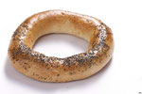

Стихи про цифру 0
Эту цифру знать изволь:
На баранку похож ноль.
Ноль похож на колобок.
Он пузат и круглобок.
На него похожа кошка,
Если сложится в клубок.
Цифра 0 похожа на кольцо или баранку. Внутри кольца ничего нет — пусто. Цифра ноль обозначает число ноль, т.е. когда ничего нет — пусто.
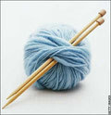
Стих про цифру 1
Вот один, иль единица,
Очень тонкая, как спица. С. Маршак

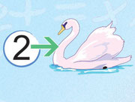
Стих про цифру 2
Два похожа на гусенка
С длинной шеей,
Шеей тонкой. Г. Виеру

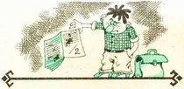
Вид ее - как запятая,
Хвост крючком, и не секрет:
Любит всех она лентяев,
А лентяи ее - нет.
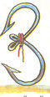
Стих про цифру 3
А вот это - посмотри,
Выступает цифра три.
Тройка - третий из значков -
Состоит из двух крючков. С. Маршак

Стих про цифру 4

Цифру 4 можно написать с помощью нескольких прямых линий. Сначала сверху вниз проведем карандашом самую левую наклонную линию, затем перекладинку, а потом правую вертикальную линию.
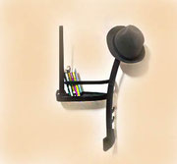
Смотри - 4 это стул,
Который я перевернул. Г. Виеру

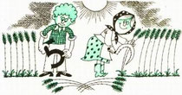
Стих про цифру 5
На что похожа цифра 5?
На серп, конечно,
Как не знать. Г. Виеру
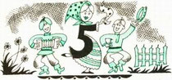
А потом пошла плясать
по бумаге цифра пять.
Руку вправо протянула,
Ножку круто изогнула. С. Маршак
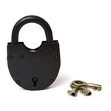
Стих про цифру 6
Цифра шесть - дверной замочек:
Сверху - крюк, внизу кружочек. С. Маршак

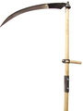

Стих про цифру 7
Цифра 7 или, как ее еще называют, семерка, похожа на косу, которой косят траву. Цифра 7 состоит из двух палочек. Одна палочка лежит горизонтально сверху, а вторая палочка, как ножка, держит верхнюю. Иногда у цифры 7 посредине рисуют перекладинку.
Семь — точно острая коса.
Коси, коса, пока остра. Г. Виеру

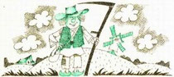

Цифра семь! Цифра семь!
Цифра легкая совсем!
Я косу принесу
И срисую ту косу! В. Бакалдин

Стих про цифру 8
Цифру восемь, цифру восемь
На носу всегда мы носим. Ф. Дагларджа
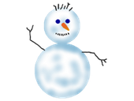
К этой цифре ты привык.
Это цифра-снеговик.
Лишь зима сменяет осень,
Дети лепят цифру восемь!
Только к цифре ты, дружок,
Третий не лепи кружок. В. Бакалдин

Стих про цифру 9
Цифра 9 - девятка похожа на толстого кота, который отвернулся от нас и хочет вздремнуть. Цифра 9 - это колечко с хвостиком, она похожа на перевернутую цифру 6.

Цифра девять, иль девятка,
Цирковая акробатка:
Если на голову встанет,
Цифрой шесть девятка станет. С. Маршак

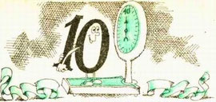

Стих про число 10
Цифра вроде буквы О —
Это ноль иль ничего.
Круглый ноль такой хорошенький,
Но не значит ничегошеньки!
Если ж слева рядом с ним
Единицу примостим,
Он побольше станет весить,
Потому что это — десять. С. Маршак

